2018-2023年主任医师(正高)-神经外科学(正高)考试历年难、易错考点题库含答案
（图片大小可自由调整）

第1卷

一.参考题库(共20题)
1.患者男，60岁。发热伴寒战、心悸7天，体温最高39℃，头痛、咳嗽、右大腿肿痛，病情渐重入院。查体：T38℃，P100次/分，R24次/分，BP100/75mmHg。神志清楚，巩膜轻度黄染，双肺呼吸音粗，无啰音，心脏无异常，腹平软，无压痛，肝区无叩痛。右大腿中段红肿，范围约10cm，压痛明显，有波动感。血WBC20×10/L，Hb100g/L，多次培养（-）。
该患者目前最可能的诊断是

A、脓毒血症

B、肝脓肿

C、菌血症

D、急性肺炎

E、感染性休克

2.病历摘要: 患者女性，10岁。结核性脑膜炎愈后8月，头痛伴恶心呕吐1周，并渐加重。体检：神清，精神差，反应迟钝，双眼底视神经乳头水肿，双眼外展差，余未见明显异常。

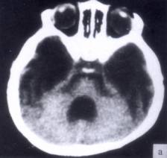
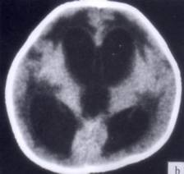
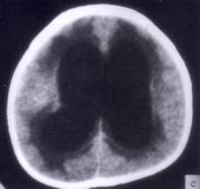
根据病史、CT，入院诊断考虑下列哪种？

A、梗阻性脑积水

B、交通性脑积水

C、外部性脑积水

D、先天性脑积水

E、耳源性脑积水

F、良性颅内压增高

G、假性脑瘤

3.患者男性，20岁。头痛、呕吐、视力下降2个月。6个月前曾患开放性颅脑外伤、颅内感染，已治愈。腰穿测压320mmHO，脑脊液清亮透明。头颅CT示双侧脑室及三、四脑室扩大。
最可能的诊断是

A、慢性小脑扁桃体下疝畸形

B、梗阻性脑积杰

C、交通性脑积水

D、脑占位性病变

E、颅内感染

4.患者男性，40岁，发现左侧阴囊肿大1年，查体：阴囊大小5cm×6cm，无压痛，透光试验(+)。
最可能诊断为

A、精索鞘膜积液

B、睾丸肿瘤

C、睾丸鞘膜积液

D、腹股沟斜疝

E、交通性鞘膜积液

5.女性，34岁，近2年来无诱因下出现头痛头昏，清晨起床时明显，常伴有恶心、呕吐。
查体：神清语利，眼底(见图)，其他颅神经检查正常。此病人的初步诊断为 ( )

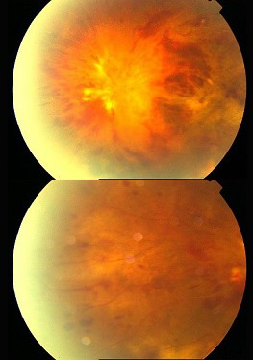

A、颅内压增高

B、血管性头痛

C、神经性头痛

D、青光眼

E、视神经炎

6.女性，67岁，主因头痛，右半肢体麻木，乏力3个月，入院查体，神清，血压正常，右面部感觉减退，右侧肢体不完全性偏瘫，右侧巴氏征阳性，胸片示右肺第二肋间可见阴影。
患者眼底视乳头水肿，(见图)初步诊断为 ( )

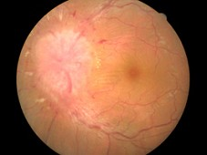

A、脑萎缩

B、颅内压增高

C、脑梗死

D、脑干缺血性病灶

E、脑脓肿

7.八岁男孩，以头痛为首发症状，伴有呕吐、头晕及强迫头位。进而出现平衡障碍、步态不稳和共济失调等症状。
该患者行CT检查发现：第四脑室内等、低混合密度病灶，边界欠清。第四脑室受压。增强示病灶不均匀增强，低密度区不增强(如图所示)。患者最可能的定位诊断是 ( )

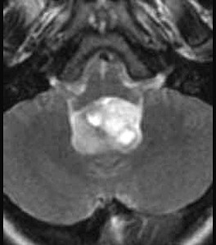

A、第四脑室内肿瘤

B、脑干肿瘤

C、小脑肿瘤

D、脑桥小脑角肿瘤

E、小脑幕肿瘤

8.男，46岁。主诉四肢麻木无力2年，2年前无诱因出现颈背部酸痛不适，伴双手麻木无力。半年后出现双手麻木逐渐向双上臂、双下肢发展，伴四肢无力。查体：C平面以下皮肤痛、温觉减退。四肢肌容积正常，四肢肌力Ⅳ级，四肢肌张力增高，双侧肱二、三头肌反射，膝跳、跟腱反射均亢进，双侧巴氏征阳性。
提示：结合病史、体征。病变定位在下列哪个部位

A、中央前回

B、中央后回

C、颈髓

D、旁中央小叶

E、内囊

F、脑干

9.
星形细胞瘤(如图所示)的特点 ( )

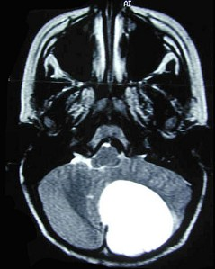

A、最常见的颅内胶质瘤

B、多见于大脑半球，界限清楚

C、中青年多见

D、儿童以小脑半球多发

E、实质性肿瘤手术切除可以根治

10.
大脑半球肿瘤(如图所示)的临床表现有 ( )

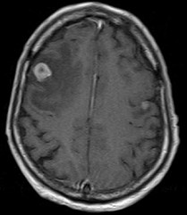

A、精神症状

B、癫痫发作

C、感觉障碍

D、运动障碍

E、视野缺损

11.女性，28岁，车祸致股骨骨折3小时入院。查体：神志淡漠，面色苍白，T：36.4℃，P：108次/分，R：28次/分，BP：19/12kPa(140/90mmHg)，动脉血气分析示pH：7.52，PaO：12kPa(90mmHg)，PaCO：2.8kPa(21mmHg)，HCO：24mmol/L，Hb：8.9g/dl。
为纠正上述酸碱平衡紊乱，正确而简单的步骤是

A、静脉给予碳酸氢钠

B、静脉给予盐酸精氨酸

C、肌内注射吗啡止痛

D、快速输血扩容

E、气管插管机械通气

12.
髓母细胞瘤(如图所示)的临床特点 ( )

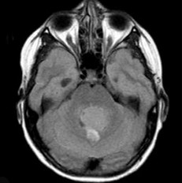

A、高度恶性

B、儿童多见

C、绝大多数发生于小脑蚓部

D、可发生脊髓种植性转移

E、对放疗敏感

13.提示该患者头颅CT提示脑室系统（包括第四脑室)明显扩大，腰穿脑脊液压力200mmHO，脑脊液常规、生化均同正常范围。
该患者的诊断及其最佳处理应该为

A、脑积水，继续观察

B、脑积水，行脑室外引流

C、正常压力脑积水，行脑室外引流

D、正常压力脑积水，继续观察

E、脑积水，行脑室-腹腔分流

F、正常压力脑积水，行脑室-腹腔分流

14.
男性，46岁。主诉“四肢麻木无力一年半”，一年半前无诱因出现颈背部酸痛不适，伴双手麻木无力。半年后出现双手麻木逐渐向双上臂至双下肢发展伴四肢无力。病后曾按“颈椎病”给予牵引，口服“颈复康”对症治疗，无明显效果．发病以来患者精神、饮食好，无明显消瘦，发热，小便时费力，无大便秘结。查体：C5平面以下皮肤痛、温觉减退。四肢肌容积正常，四肢肌力Ⅳ级，四肢肌张力增高，双侧肱二、三头肌反射，膝跟腱反射均无，双侧巴氏征阳性。余神经系统检查无异常。MRI影像提示颈4～胸1病变，脑脊液检查正常，考虑：髓内室管膜瘤。此患者在全麻下行显微手术脊髓内室管膜全切除术，术后双下肢肌力减退为Ⅱ级，二周后恢复至Ⅴ级，卧床三周后，起床解便时，突然出现呼吸急促，大汗淋漓，继之出现血压下降，意识不清，查体：意识处于昏睡状态，双侧瞳孔0.3cm，对光反射迟钝，呼吸急促50次／分，心率快160次／分，血压70／40mmHg。口唇发绀。SPO为80％，心电图检查窦性心动过速。余神经系统检查未见异常。
此时诊断考虑

A、急性心肌梗死

B、高位颈髓出血

C、梗阻性脑积水

D、急性肺栓塞

E、脑梗死

15.
下面哪些符合脑膜瘤(如图所示)表现 ( )

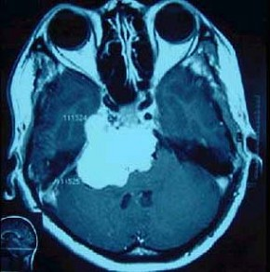

A、脑膜瘤起病慢、病程长，可达数年之久

B、初期症状及体征不明显，以后逐渐出现颅内高压征及局部定位症状及体征

C、颅内高压征的出现通常提示瘤体已较大或肿块阻塞了脑脊液通道

D、局部定位征象因肿瘤所在部位而异

E、脑膜瘤起源于蛛网膜细胞丛，与蛛网膜颗粒关系密切

16.主因头痛，头晕20天，加重伴烦躁，呕吐，1天入院，查体，嗜睡，血压110/80mmHg。
头部MRI显示(见图)。该患者可能发生的脑疝为 ( )
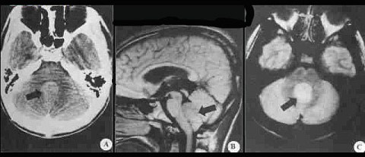

A、大脑镰疝

B、小脑幕切迹疝

C、小脑幕切迹上疝

D、枕骨大孔疝

E、脑中心疝

17.女，60岁，右眼睑下垂，复视3个月，一小时前突然头痛。查体：神清，右眼睑下垂，右眼球外斜，右侧瞳孔散大，对光反应和调节反应消失，双侧视神经乳头边清色淡。既往有蛛网膜下隙出血史。CT扫描如图：
首先考虑的诊断是 ( )

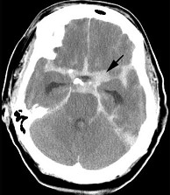

A、右侧鞍旁血肿

B、右侧鞍旁脑膜瘤

C、右侧脊索瘤

D、后交通动脉瘤

E、右侧颞叶动静脉畸形

18.病历摘要: 患者女性，37岁。大便时突起炸裂样头痛3小时，伴喷射样呕吐。既往体健。体检：T37.5℃，BP145/90mmHg,R20次/分，P85次/分。神志清楚，颅神经检查无异常，颈强直，克、布氏征（-），四肢肌力、肌张力正常，病理征（-）。

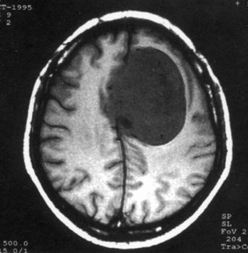

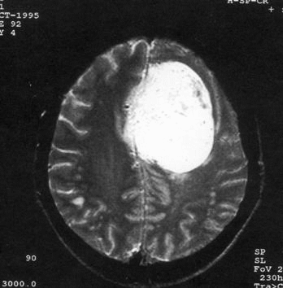

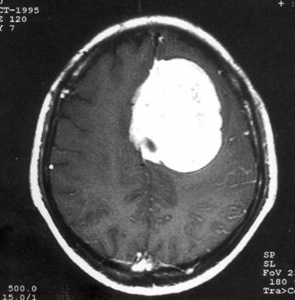

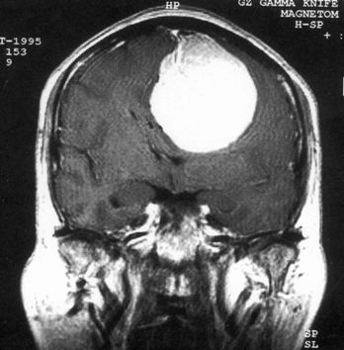
根据病史，最可能的诊断是什么？

A、脑栓塞

B、脑血栓形成

C、蛛网膜下腔出血

D、脑炎

E、血管性头痛

以上内容仅为本文档的试下载部分，为可阅读页数的一半内容。如要下载或阅读全文，请访问：https://d.book118.com/866235031102010052

